RIWAYAT HIDUP

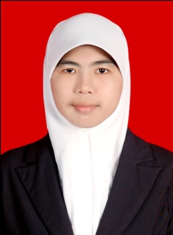
Sumarni, Lahir pada tanggal 29 Januari 1990 di Bantaeng. Penulis merupakan anak pertama dari dua bersaudara hasil buah cinta dari pasangan H. Amiruddin dan Hj. Sehati. Penulis memulai pendidikan di SD Inpres Sinoa Kabupaten Bantaeng pada tahun 1997 dan tamat pada tahun 2003, kemudian masuk di SMP Negeri 4 Bissappu Kabupaten Bantaeng yang sekarang berganti nama menjadi SMP Negeri 1 Sinoa Kabupaten Bantaeng dan tamat pada tahun 2006. Pada tahun yang sama, penulis melanjutkan pendidikan di SMA Negeri 1 Bantaeng dan tamat pada tahun 2009. Pada tahun yang sama (2009), penulis tercatat sebagai mahasiswa, penulis berhasil lulus melalui jalur PMDK (Penelusuran Minat dan Kemampuan) di Universitas Negeri Makassar Fakultas Ilmu Pendidikan Jurusan Psikologi Pendidikan dan Bimbingan Program Strata Satu (S1).

